**Горячая зола – причина пожаров**

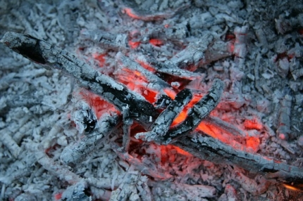

Устроили пожар, высыпав горячую печную золу у стены дома или надворных построек. По такому сценарию на территории Новосибирской области произошло шесть возгораний. В связи с тем, что большая часть отопительного сезона еще впереди, вероятность пожаров возрастает, особенно у неосмотрительных хозяев.

Зола может оставаться пожароопасной более суток - за счет мельчайших угольков, которые способны разогреть до тления уже остывшие угли. Поэтому зола и шлак, выгребаемые из топок, должны быть пролиты водой и удалены в безопасное место. Для утилизации древесной золы лучше использовать металлический контейнер на ножках и с крышкой. Емкость со свежей золой размещайте подальше от горючих материалов и построек. Ни в коем случае не ставьте металлическое ведро со свежесобранной золой на пол – прогар и пожар при этом гарантированы.

Из-за неосторожности самих хозяев, высыпавших золу под стены, в Новосибирской области в 2017 году сгорели и частично повреждены огнем три частных дома, два дровяника, два сарая, баня и углярка. На одном пожаре погибла пенсионерка, которая по неосмотрительности, вероятно, высыпала раскаленную золу в углярку.

Не подвергайте себя и своих близких опасности, высыпая золу в картонные коробки, деревянные ящики, на пол или под стены построек. Будьте осторожны.